НАЦІОНАЛЬНИЙ ТЕХНІЧНИЙ УНІВЕРСИТЕТ «ХАРКІВСЬКИЙ ПОЛІТЕХНІЧНИЙ ІНСТИТУТ»

Кафедра «ОБЧИСЛЮВАЛЬНОЇ ТЕХНІКИ ТА ПРОГРАМУВАННЯ»

«Комп'ютерна графіка»

Звiт з лабораторної роботи №8 Тема: «Робота з растровими зображеннями»

Виконав:

студент групи КІТ-119б

Шарма О.Р.

Перевірив:

Кузнєцов П.В.

Харків – 2021

**Тема:** Робота з растровими зображеннями.

**Мета:** вивчити можливості Visual Studio з відкриття та збереження файлів. Написати і налагодити програму для створення або обробки зображень.

**Індивідуальне завдання:** Створити функцію, інвертується зображення в градаціях сірого кольору в негатив.

Результати роботи:

1. Створив за прикладом графічний редактор.
2. Написав функцію, яка перетворює чорно – біле зображення у негатив:

private void button3_Click(object sender, EventArgs e)

{

Bitmap dasd = new Bitmap(Application.StartupPath + "\\123.jpg");

            for (int i = 0; i < dasd.Width; i++)

            {

                for (int j = 0; j < dasd.Height; j++)

                {

                    dasd.SetPixel(i, j, Color.FromArgb(255 - dasd.GetPixel(i,j).A , 255 - dasd.GetPixel(i, j).R, 255 - dasd.GetPixel(i, j).G, 255 - dasd.GetPixel(i, j).B));

                }

            }

PictureBox1.Image = dasd;

}

1. Результат роботи програми (рис.8.1).

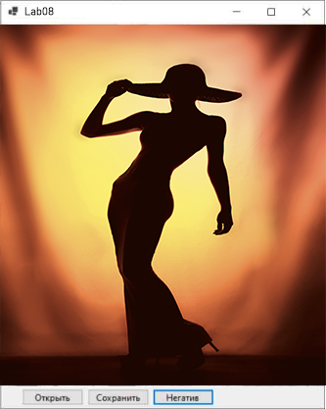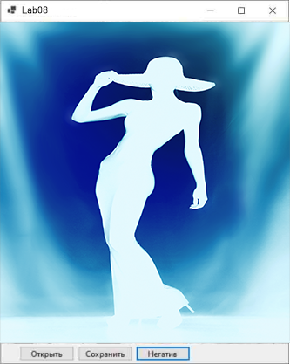

Рисунок 8.1 – Результат роботи програми

Висновок: на цій лабораторній роботі були вивчені можливості Visual Studio з відкриття та збереження файлів. Написали і налагодити програму для створення та обробки зображень.